臺北市立松山工農「105年度赴日國際教育旅行」參訪學習單

本次赴日教育旅行分別與靜岡縣立富岳館高校及富士市立高校進行交流活動，期許能給予下屆教育旅行更豐富的學習，並擴大教育旅行之國際教育效能，讓參與教育旅行同學在參訪後有更完整知識，同時也讓校內無法參加之同學，亦可從中學習與交流，強化學生整體對學校推動國際教育之認同。
有關於本次活動內容，請同學們擇要記錄於下表中（請附圖片或照片），以作為赴日教育旅行會下完美句點。（學習單可至圖書館首頁-【檔案下載】），請使用WORD檔編輯，請6月8日(三)前完成並將檔案寄送給圖書館吳老師(ren@saihs.edu.tw)。

一、體驗主題：日本靜岡縣立富岳館高等學校交流
日期：2015.5.24(二)
時間： 09:00~16:30
1. 請分享你對靜岡縣立富岳館高等學校的校園第一印象，並描繪一個最令你印象深刻的校園景觀。
※文字敘述對富岳館高等學校的印象： | ※校園美景(照片)：範例(照片寬度設為8cm)  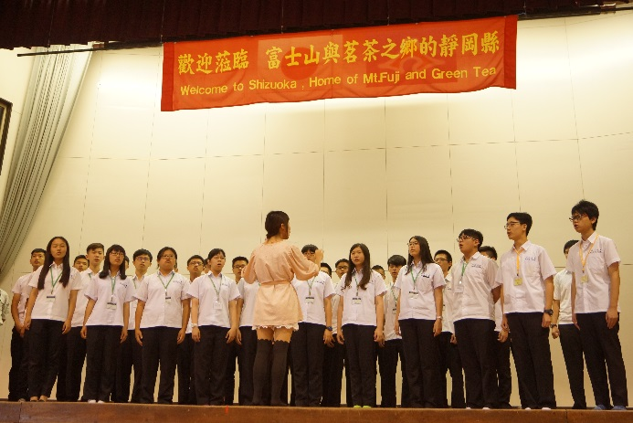
2. 請描述與日本高校生交流之內容，並選取3則最棒的經驗與大家分享喔!
※舉例：日本高中生週末假期的休閒活動是什麼? 有看過台灣的偶像劇嗎?
你的問題： | 日本高校生的回應：
1. | 1.
2. | 2.
3. | 3.
日本學校交流學伴照片： | 日本學校交流學伴照片：
3. 見學(上課)體驗、社團體驗：請以圖文紀錄你所體驗的見學課程、社團活動。
※文字敘述見學(上課)活動：

※文字敘述社團體驗：

照片： | 照片：
照片： | 照片：
二、體驗主題：日本富士市立高等學校交流
日期：2015.5.25(三)
時間： 09:30~13:30
1. 請分享你對富士市立高等學校的校園第一印象，並描繪一個最令你印象深刻的校園景觀。
※文字敘述對富士市立高等學校印象： | ※校園美景(照片)：
 | ※校園美景(照片)：
2. 請描述與富士市立高等學校學生交流之內容，並選取3則最棒的經驗與大家分享喔!
※舉例：日本高中生週末假期的休閒活動是什麼? 有看過台灣的偶像劇嗎?
你的問題： | 日本高校生的回應：
1. | 1.
2. | 2.
3. | 3.
日本學校交流學伴照片： | 日本學校交流學伴照片：
3.請以圖文紀錄你所體驗的見學活動。
※文字敘述見學(上課)活動：

照片： | 照片：
照片： | 照片：
照片： | 照片：

三、體驗主題：沼津民宿生活體驗
日期： 2015.5.25-26
時間： 18：00～07：00
- 請介紹一下你的民宿家庭與成員。
＊民宿家庭與成員： | ＊與民宿家庭合照~

- 在民宿中活動內容簡述。
＊活動內容簡述 | ＊活動照片
 | ＊活動照片
- 感恩分享:
你最想對接待家庭的成員們說…
四、綜合心得報告
- 說明：本次活動尚包括橫濱紅磚倉庫、富士山健行、淺間大社、玉露之鄉(茶道體驗)、大井川蒸氣火車、清水小丸子博物館、三保松原、駿河灣渡輪、土肥戀人岬、靜蓮瀑布、日清杯麵DIY體驗、秋葉原散策及淺草觀音寺等各景點。
- 同學們可針對教育旅行中印象深刻的景點、餐食或行旅中的感想(如日本文化或生活習慣……等等)撰寫中文500字左右之心得報告，報告格式請參考以下表格，報告內容包含本次教育旅行各項學習活動紀錄、學習省思等。活動照片請注意寬度統一設為8cm：
- 心得報告參考表格：
日 期 | 2015.5/23~5/28 | 地 點 |  | 日本靜岡、東京
學習心得
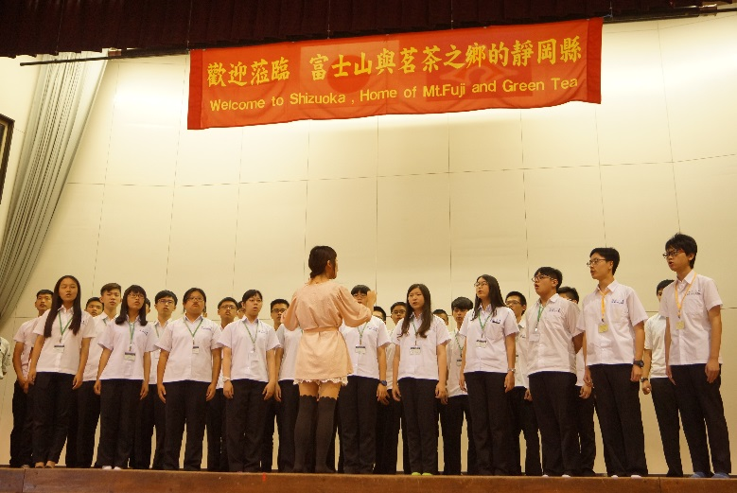
照片說明：範例 |  |  | 照片說明：
照片說明： |  |  | 照片說明：
照片說明： |  |  | 照片說明：
照片說明： |  |  | 照片說明：
照片說明： |  |  | 照片說明：

